**SPRCHOVÝ ODCHLOROVACÍ FILTR**

**FILTR NA DOÚPRAVU CHLOROVANÝCH VOD**

**NÁVOD K POUŽITÍ**

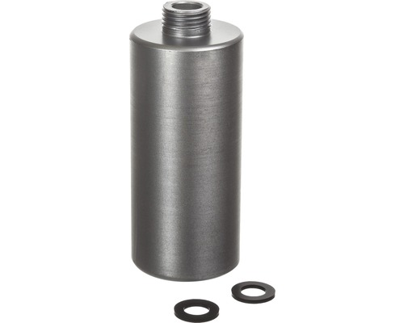

**Sprchový odchlorovací filtr**

* Filtr je určený na doúpravu bakteriologicky bezpečných vod (chlorovaných aj.)
* Filtr působí blahodárně při onemocnění lupenkou, různými ekzémy kůže apod. jelikož z **vody odstraňuje dráždivé látky,** především chlor.
* Filtr zamezuje následnému svědění kůže po koupeli, je proto **vhodný zejména pro citlivé pokožky dětí.**

**Návod na montáž a obsluha zařízení**

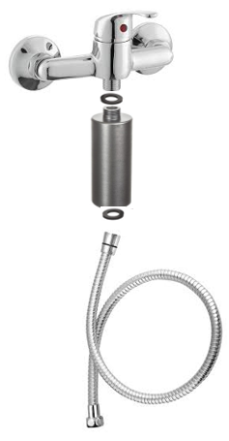

Baterie

Těsnění filtru

Sprchový filtr

Těsnění filtru

Sprchová hadice

**SPECIFIKACE:**

* Maximální teplota: 70° C
* Závit vtoku, výtoku: G 1/2“
* Rozměry: 5 x 12 cm.
* Hmotnost: 0,4 kg.
* Maximální průtok: 8 l/min

**Instalace**

Sprchový filtr **namontujte mezi vodovodní baterii a sprchovou hadici.**

Při instalaci si dejte pozor, abyste nenasadili žádný spoj přes zavit.

1. Odšroubujte sprchovou hadici z baterie.
2. Závity na hadici i baterii pečlivě očistěte od případného vodního kamene a odstraňte staré těsnění.
3. Do vstupu do filtru vložte jedno přiložené gumové těsnění a přišroubujte ho k vodovodní baterii.
4. Druhé přiložené gumové těsnění vložte do výstupu z filtru a přišroubujte k němu sprchovou hadici.

**Uvedení do provozu**

* Po instalaci je filtr ihned k provozu a není třeba žádné další manipulace či většího odpouštění vody.

**Výměna filtru**

* Životnost filtru závisí na mnoha faktorech (protečení litry, obsah chloru a dalších chlorovaných škodlivin, průtoku aj). Doporučujeme výměnu po protečených 30 tisících litrech, **maximálně však po roce.**
* Čím častěji je filtr měněn, tím vyšší je jeho účinnost.
* Je-li voda opět cítit chlorem, či se u Vás znovu objeví problémy se svěděním kůže aj, je třeba filtr vyměnit za nový.

**Upozornění**

* Nepřetahujte živostnost vložky.
* Filtr nerozebírejte ani do něj nijak nezasahujte.

**Možné problémy**

* Průtok vody podstatně klesl
* Tento jev signalizuje vyčerpání náplně a odchlorování vody je již slabé.
* Řešení: Filtr vyměňte za nový
* Filtr je zacpaný a má slabý průtok vody
* Vaše voda je natolik mechanicky znečištěné za filtr zanesla mechanickými nečistoty a je třeba ho vyměnit za nový.
* Řešení: Na hlavní přívod vody instalujte mechanický vodní filtr RAINFRESH **FC300**, který z vody odstraní veškeré mechanické nečistoty. Voda v celé domácnosti následně bude bez mechanických nečistot a bude ochráněn nejen Váš sprchový filtr, ale veškerý vodovodní systém a na něm připojené zařízení.

**Záruka**

Záruční doba je 24 měsíců od data prodeje. Záruka se nevztahuje na předčasné ucpání mechanickými nečistotami, na funkci zařízení po vyčerpání životnosti náplně a na závady způsobené hrubým zacházením či využitím k jiným účelům.

**ENVIROMARKET s.r.o.  
Krátká 850, 696 62, Strážnice  
Email: support@enviromarket.cz**